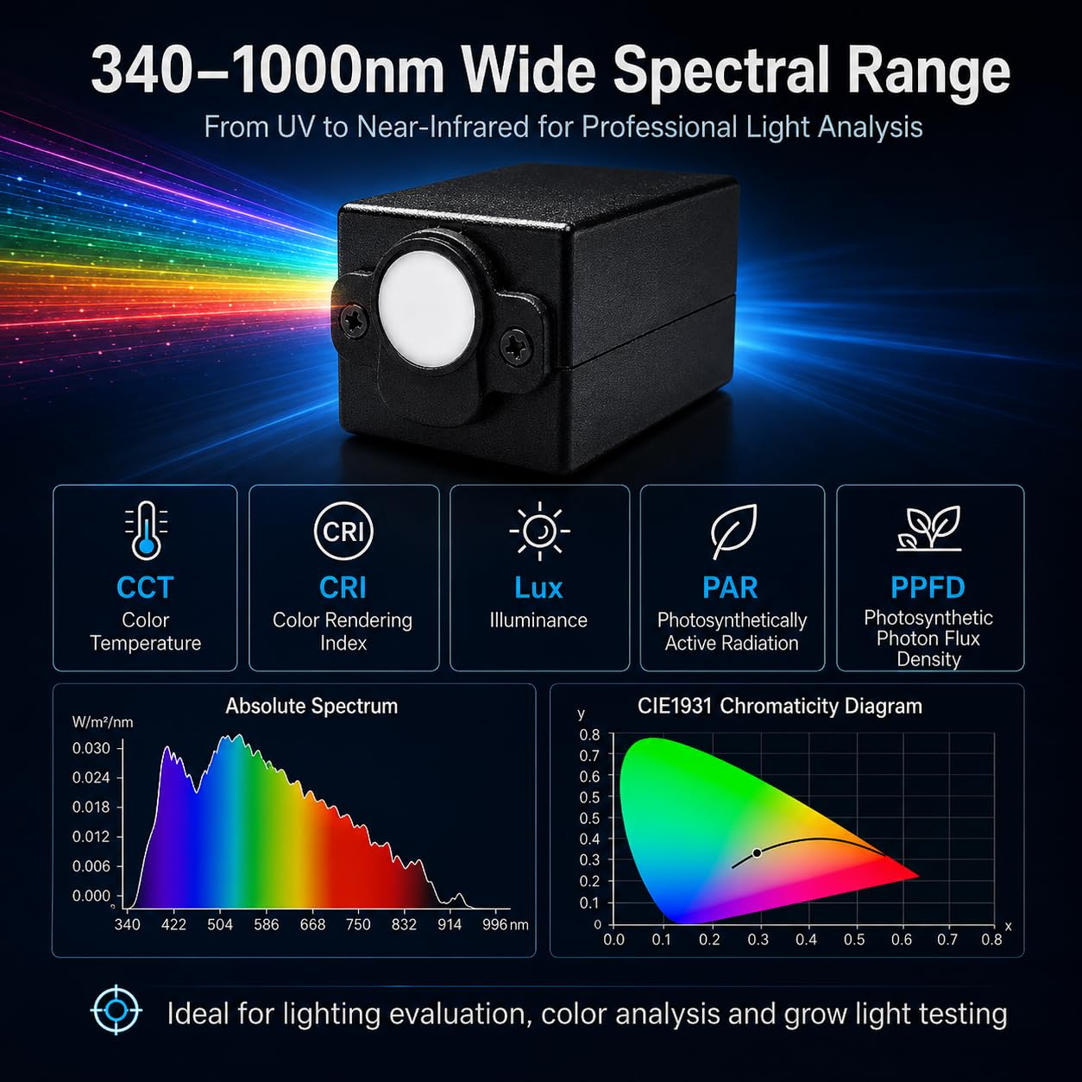
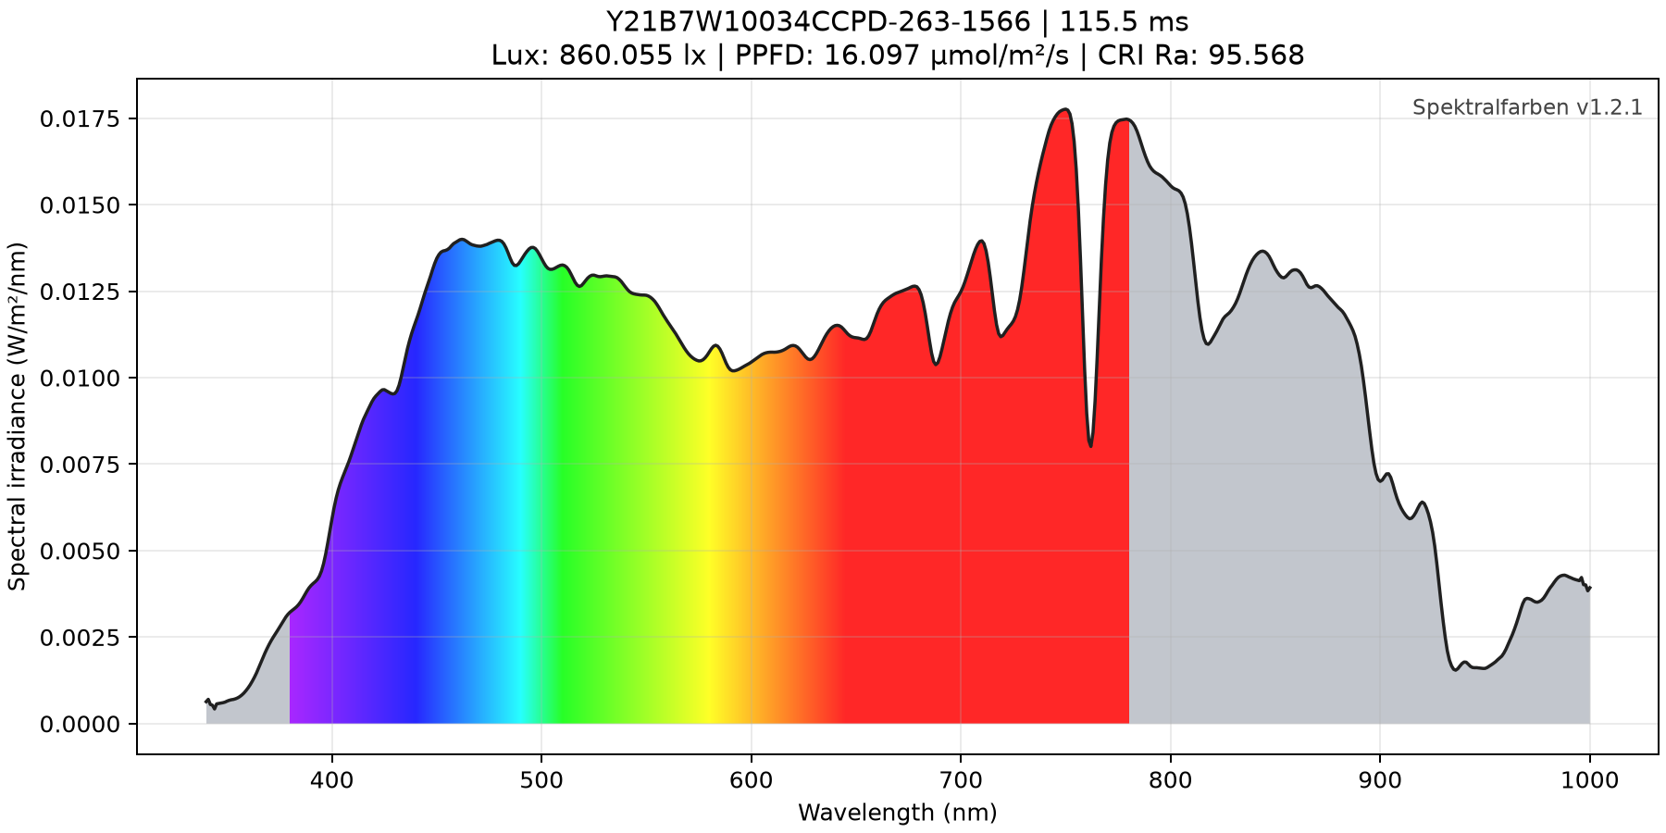
Spektrenaufnahme mit dem Y2-Mini-Handspektrometer – Ein Guide
Bilder1+2: Spektrum des diffusen Tageslichts – Bremerhaven, 16.10.2026, ca. 8:30 Uhr, bewölkter Himmel, Nordseite, Messkopf nach oben gerichtet. Die grauen Bereiche sind für das menschliche Auge unsichtbar. Das Y2-Handspektrometer kann an den Win11-PC oder das Androidtelefon angeschlossen werden. Kosten: 175€. Das kalibrierte Handspektrometer liefert sehr gute Spektren und viele Kenngrößen. Üblicherweise kosten vergleichbare Messgeräte (GL SPECTIS 1.0) 3900 EUR + Software für 1400 EUR + Kalibrierung für 750 EUR. Die 175 EUR-Lösung ist ein Patch der originalen Software des Herstellers und ein privates Android-Smartphone bzw. Ein Windows-Laptop und eine Fluoreszenzlampe zur Nachkalibration. Der Preisfaktor = 30.
Tabelle1: Preisvergleich von Y2-Handspektrometer und GL Spectis 1.0
Eigenschaft | Y2 kalibriertes Handspektrometer | GL SPECTIS 1.0
Preis | 175 EUR | 3915+1400 = 5315 EUR
Spektralbereich | 340–1000 nm | 340–780 nm
Optische Auflösung | nominell etwa 7 nm laut vorliegender Y2-Spezifikation | 10 nm FWHM
Messwerteabstand | 1 nm | 1,7 nm
Software | Open Source github-project mit nachvollziehbaren Berechnungen | Grötenteils eine Black Box
Datenexport | pdf bzw. csv + svg-Grafik | csv bzw. txt
Bedienung | Android oder PC | Auch über PC möglich

Für rund 175 € ermöglicht das Y2 anspruchsvolle spektrale Lichtmessungen mit vorhandener Technik. Bei Messbereich und nomineller spektraler Auflösung ist es mit deutlich teureren Geräten konkurrenzfähig. Das bedeutet: Transparente Forschung muß nicht teuer sein.

1 Orientierung und Softwarestand 1
Lesefolge 1
Grundregel für Vergleiche 1
2 Windows 11: Installation und Reparatur 1
Wenn etwas fehlt 2
3 Windows: messen, speichern, nachrechnen 2
Nachberechnung mit der vorhandenen auswertung.bat 3
Optionen 3
4 Android: Y2-Patch aktualisieren 3
Warum die zusätzlichen Korrekturen nötig waren 4
Update auf dem Windows-PC erstellen 4
Auf dem Telefon installieren und kontrollieren 4
5 Rechengrundlagen und Lux 4
Photonen aus Energie 5
Beleuchtungsstärke 5
6 Pflanzenlicht: PAR, ePAR, xPAR und DLI 5
Bandanteile und Verhältnisse 6
Daily Light Integral 6
7 McCree: gewichtete Photonen statt PPFD 6
Nachrechenbare Referenz für dieses Handbuch 7
Bedeutung für die Praxis 7
8 Farbmetrische Größen und Farbwiedergabe 7
CCT und Duv 8
CRI: Ra und Einzelindizes 8
Peak, Halbwertsbreite, dominante Wellenlänge und Reinheit 8
9 Weitere App-Kennzahlen: Formeln und offene Definitionen 8
S/P und melanopische Größen 9
Abdeckung der übrigen App-Ausgaben 9
10 Prüfung, Abweichungen und Fraunhoferlinien 9
Weiße LED: Prüfung nach dem Android-Update 10
Sonnenspektrum vor dem Update 10
Qualitätsgrenzen 10
10.1 Welche Absorptionslinien sind erkennbar? 10
11 Quellen und Reproduzierbarkeit 11

Torch Bearer Y2 Handspektrometer
Installation, Bedienung und Berechnung
Handbuch 1.4.0 • Windows 11 und Android 16 • Stand 15.10.2026
Für spektrale Bestrahlungsstärke in W/m²/nm. Überarbeitete und gekürzte Fassung des Handbuchs 1.3: doppelte Anleitungen und eingefügte Gesprächsauszüge entfernt, Formeln geordnet, Android-Update und LED-Prüfung ergänzt. Text, Tabellen und Gleichungen sind editierbar.

1 Orientierung und Softwarestand
Erprobt: Y2 mit Messbereich 340–1000 nm, Ausgabe in 1-nm-Schritten (661 Werte), Windows 11 mit USB Serial COM4 sowie Redmi Note 13 Pro mit Android 16. Die nominelle optische Auflösung von etwa 7 nm ist eine Herstellerangabe; die Ausgabe alle 1 nm erhöht diese Auflösung nicht.

Teil | Dokumentierter Stand
Windows | main_export.py 1.2.1 mit Exportpaket 1.2.0; Python 3.13 und eigener .venv.
Android | Flameeye 1.6.4 mit Zoid-Patch und zusätzlicher Y2-IRfix-Korrektur 1.0.0. Update erfolgreich erprobt.
Handbuch 1.4.0 | Neueste Dokumentation

Umfang der Formeln: Lux, Energie- und Photonenintegrale, PAR/PPFD, ePAR, xPAR, DLI und Bandverhältnisse lassen sich mit den angegebenen Grenzen direkt nachrechnen. Für Farbwiedergabe und weitere App-Kennzahlen gehören zusätzlich normative Tabellen und vollständige Algorithmen dazu. Unbekannte Herstellerdefinitionen werden ausdrücklich benannt; eine vollständige Reproduktion sämtlicher App-Ausgaben ist damit noch nicht belegt.

Lesefolge
Windows einrichten: Abschnitt 2. Messen und exportieren: Abschnitt 3. Android aktualisieren: Abschnitt 4. Rechenweg und Definitionen: Abschnitte 5–9. Prüfung und Grenzen: Abschnitt 10. Quellen: Abschnitt 11.

Grundregel für Vergleiche
Immer dasselbe gespeicherte Spektrum, dieselbe Einheit und dieselben Bandgrenzen verwenden. Eine erneute Messung bei verändertem Abstand oder Licht ist kein Vergleich der Rechenprogramme. Original-CSV und Geräteexport unverändert aufbewahren; Tabellenprogramme können Zahlenformate verändern.

2 Windows 11: Installation und Reparatur
1. Originalprojekt [1] als ZIP herunterladen und mit „Alle extrahieren“ entpacken. Das zusätzliche Exportpaket in den enthaltenen Ordner interface kopieren; die funktionierende main_export.py 1.2.1 verwenden. Die Original-GitHub-Dateien allein enthalten diese Erweiterungen nicht.
Downloads: GitHub-ZIP • Python für Windows
Erweiterungen für Python: Exportpaket 1.2.zip • main_export1.2.1
Die Dateien können direkt auf einen PC kopiert werden.
2. Python 3.13 (64 Bit) mit pip sowie Tcl/Tk installieren; „Add python.exe to PATH“ aktivieren [2]. In interface müssen mindestens main_export.py, protocol.py, spectral_metrics.py, photobiology_metrics.py, start.bat, auswertung.bat und install_dependencies.bat liegen. Eine funktionierende .venv und Messungen beibehalten.
3. Im Explorer interface öffnen, Alt+D drücken, powershell eingeben und Enter drücken. Bei einer Neueinrichtung:
python --version
python -m venv .venv
.\.venv\Scripts\python.exe -m pip install --upgrade pip
Wird python nicht gefunden, die bekannte Benutzerinstallation direkt aufrufen:
& "$env:LOCALAPPDATA\Programs\Python\Python313\python.exe" -m venv .venv
4. install_dependencies.bat doppelklicken. Benötigt werden colour-science 0.4.7, SciPy, Matplotlib und pyserial; NumPy wird mit installiert. Für Installationen stets den Python-Interpreter der .venv verwenden; eine Aktivierung ist nicht erforderlich.
5. Gerät per USB-Datenkabel anschließen. Im Geräte-Manager unter „Anschlüsse (COM & LPT)“ die Nummer prüfen. In start.bat gegebenenfalls diese Zeile ändern:
set "TB_PORT=COM4"

Wenn etwas fehlt
Port belegt: andere Messprogramme schließen. Tcl/Tk-Fehler trotz vorhandener Dateien: in PowerShell vor dem Start die folgenden Variablen setzen; fehlt init.tcl, Python mit Tcl/Tk reparieren [2].
$env:TCL_LIBRARY = "$env:LOCALAPPDATA\Programs\Python\Python313\tcl\tcl8.6"
$env:TK_LIBRARY = "$env:LOCALAPPDATA\Programs\Python\Python313\tcl\tk8.6"
Fehlendes scipy oder colour: install_dependencies.bat im selben interface-Ordner erneut ausführen. Der Startmenüordner mit Python-Verknüpfungen ist nicht der Installationsordner.

3 Windows: messen, speichern, nachrechnen
- Lichtquelle stabilisieren lassen. Abstand, Ausrichtung, Dimmstufe und Messposition dokumentieren.
- Messkopf ruhig halten.
- start.bat doppelklicken. UNDER und OVER gehören zur automatischen Belichtungsanpassung; auf die ausgewählte NORMAL-Messung warten.
- Kennwerte und Messordner werden angezeigt. Das Diagramm ist im sichtbaren Bereich farbig unterlegt.
- Grafik schließen; für die nächste Messung erneut starten.
Ein Lauf speichert eine ausgewählte Messung, keine Tageszeitreihe. Zeiten innerhalb der Dateien können UTC sein; „+00:00“kennzeichnet UTC. Die Farben unter der Kurve dienen der Orientierung und sind keine Farbmessung des Displays.
Datei | Bedeutung
spectrum.csv | Ausgewähltes Spektrum mit allen Wellenlängen und Eλ.
spectrum.png | Grafik der Erfassung mit Spektralfarben.
metrics.txt / .csv / .json | Kennwerte; JSON enthält zusätzlich Methoden und Qualitätsangaben.
bands.csv / ratios.csv | Energie- und Photonenintegrale mit Grenzen; Bandverhältnisse.
cri_samples.csv | Einzelindizes R1–R14; R1–R8 bilden Ra.
measurement.json | Metadaten, dekodierte Gerätedaten und Kennwerte des Erfassungslaufs.
observation_*.csv | Weitere Messblöcke, gegebenenfalls UNDER/OVER.
received.bin, sent.bin, messages.jsonl | Rohkommunikation und Nachrichten zur Fehlerprüfung.

Nachberechnung mit der vorhandenen auswertung.bat
Eine bereits passende spectrum.csv auf auswertung.bat ziehen. Die Kennwertdateien im CSV-Ordner werden neu berechnet. Aktuell entstehen dabei keine neue Grafik und keine Aktualisierung von measurement.json. Maßgeblich sind anschließend die neuen metrics-Dateien.
Originale Android-CSV-Dateien mit Metadaten werden von dieser Fassung nicht automatisch erkannt. Für den bisherigen Weg eine Kopie nur der numerischen Spektralzeilen anlegen, in einen eigenen Ordner speichern und folgende Kopfzeile verwenden:
wavelength_nm;spectral_irradiance_W_m2_nm
Semikolon als Spaltentrenner; Zahlen mit Dezimalpunkt oder Dezimalkomma gemäß dem vorhandenen Import. Die Spalten „nm;W/m²/nm“ allein genügen nicht als erkannte Kopfzeile. Original unverändert behalten. Die gewünschte automatische Verarbeitung der Original-CSV einschließlich Grafik ist noch keine Funktion dieser dokumentierten Fassung.

Optionen
.\.venv\Scripts\python.exe main_export.py COM4 --show
Für eine DLI-Schätzung in start.bat beziehungsweise auswertung.bat TB_PHOTOPERIOD_HOURS auf beispielsweise 16 setzen. Leer bedeutet keine Hochrechnung. Diese Schätzung setzt konstantes Licht voraus (Abschnitt 6).

4 Android: Y2-Patch aktualisieren

Warum die zusätzlichen Korrekturen nötig waren
Im Zoid-Patch war beim betroffenen Y2 ein IR-Datenblock in der Auswerteliste enthalten, obwohl der empfangene Y2-Datenstrom an dieser Stelle keinen entsprechenden Block liefert. Dadurch verschoben sich nachfolgende Beschriftungen um drei Werte. PAR und PPFD wurden unter falschen Feldnamen angezeigt. Das war kein allgemeiner Umrechnungsfaktor von drei und keine McCree-Korrektur.
Y2-IRfix 1.0.0 entfernt diesen IR-Eintrag für die betroffene Y21…CCPD-Gerätefamilie. SPEC_V2, BL, PPFD und TM30 bleiben erhalten; andere Modelle werden nicht pauschal geändert. Die erfolgreiche LED-Prüfung steht in Abschnitt 10. Melanopische Werte und andere offene Herstellerdefinitionen sind damit nicht automatisch korrigiert.
Korrekturpaket: Torch_Bearer_Android_Y2_IRfix_v1.0.0.zip

Update auf dem Windows-PC erstellen
1. Den bisher verwendeten app-patcher-Ordner sichern. Die originale APK 1.6.4, den vorhandenen data-Ordner und besonders den bisherigen Signaturschlüssel (.jks) behalten. Node.js 22 mit npm und die zuvor funktionierende Java-Installation verwenden. Im Terminal lassen sich node --version, npm --version und java -version prüfen.
2. Das Korrekturpaket entpacken. y2_irfix.mjs und y2_irfix_build.bat direkt in app-patcher neben package.json kopieren. Nicht im Unterordner interface ausführen.
3. y2_irfix_build.bat doppelklicken. Das Skript sichert betroffene Dateien in y2-irfix-backup-<Zeitstempel>, korrigiert patches.json und die bereits zwischengespeicherte App-Service-Datei und startet den APK-Bau. Diese Cache-Korrektur ist wichtig, wenn zuvor schon ein Patch gebaut wurde.
4. Auf den erfolgreichen Abschluss warten. Die erzeugte Datei liegt unter:
app-patcher\data\flameeye-Y2-IRfix-1.0.0.apk

Auf dem Telefon installieren und kontrollieren
5. APK in den Download-Ordner des Telefons übertragen und dort antippen. Die APK muss installiert werden; bloßes Kopieren führt sie nicht aus. Falls Android danach fragt, der verwendeten Datei-App die Installation aus dieser Quelle erlauben. „Aktualisieren“wählen. Bei Signaturkonflikt zuerst prüfen, ob derselbe .jks-Schlüssel verwendet wurde; nicht vorschnell deinstallieren und App-Daten verlieren.
6. App neu öffnen und, soweit angezeigt, die Kennzeichnung „Y2-IRfix:1.0.0“prüfen. Gerät per USB-Datenkabel und geeignetem USB-C-Host/OTG-Adapter verbinden; die Android-USB-Freigabe bestätigen. Beim erprobten Redmi wird das USB-Gerät über einen irreführend „Bluetooth“ benannten Auswahldialog gewählt. USB-Tethering ist hierfür nicht erforderlich.
7. Eine neue Messung aufnehmen und neu exportieren. Alte CSV-/PDF-Berichte behalten ihre alten Feldzuordnungen. Mit demselben neuen Spektrum PAR und PPFD nachrechnen. Bei dem erfolgreich geprüften Update stimmen diese Werte innerhalb der Rundung beziehungsweise unter 0,1 % überein.

5 Rechengrundlagen und Lux
Eλ ist die spektrale Bestrahlungsstärke in W m⁻² nm⁻¹. Alle Integrale über λ werden hier in nm ausgeführt; nur für die Energie eines Photons wird λ in Meter umgerechnet. Keine zusätzliche Multiplikation des Energieintegrals mit 10⁻⁹ vornehmen.
(1) $λᵢ = λ₀ + i · Δλ; Δλ = 1 nm beim vorliegenden Export$
(2) $E_{a:b} = \int_{a}^{b}{E_{λ} dλ} [W m⁻²]$
Numerisch: Grenzen einsetzen, nötigenfalls Grenzwerte linear interpolieren und die Trapezregel verwenden. Jeder Abschnitt erhält seine wirkliche Breite Δλ; eine einfache Summe ohne Schrittweite ist bei ungleichmäßigen Daten falsch.
(3) $I ≈ \sum_{i = 0}^{n - 2}{\frac{f(λᵢ) + f(λᵢ₊₁)}{2} (λᵢ₊₁ - λᵢ)}$

Photonen aus Energie
(4) $ε(λ) = hc / (λ · 10⁻⁹)$
(5) $q_{λ} = \frac{10⁶ Eλ λ · 10⁻⁹}{hcNₐ} [µmol m⁻² s⁻¹ nm⁻¹]$
(6) $Q_{a:b} = \int_{a}^{b}{qλ dλ} [µmol m⁻² s⁻¹]$
Konstanten [3]: h = 6,62607015 × 10⁻³⁴ J s; c = 299 792 458 m/s; Nₐ = 6,02214076 × 10²³ mol⁻¹. Diese SI-Werte sind exakt. Der Faktor 10⁶ wandelt mol in µmol um.

Beleuchtungsstärke
(7) $Eᵥ = 683 \int_{360}^{830}{Eλ V(λ) dλ} [lx]$
(8) $Eᵥ [fc] = Eᵥ [lx] / 10,7639104$
V(λ) ist die photopische CIE-Hellempfindlichkeitsfunktion mit Maximum bei 555 nm [4]. Lux ist eine visuell gewichtete Größe; die ungewichtete Bestrahlungsstärke Ee in W/m² ist etwas anderes. Für dieselbe Lichtfarbe skalieren beide linear mit Eλ, das Verhältnis hängt aber vom Spektrum ab.
Voraussetzung für absolute Werte ist eine korrekte radiometrische Kalibrierung des Geräts. Rechenübereinstimmung zwischen App und PC belegt zunächst die konsistente Verarbeitung derselben Messdaten, nicht die absolute Messgenauigkeit.

6 Pflanzenlicht: PAR, ePAR, xPAR und DLI
Größe | Rechenvorschrift / Einheit
PAR, energetisch / PhR | E₄₀₀:₇₀₀ = ∫₄₀₀⁷⁰⁰ Eλ dλ; W/m².
PPFD / PAR-Photonen | Q₄₀₀:₇₀₀ = ∫₄₀₀⁷⁰⁰ qλ dλ; µmol m⁻² s⁻¹.
ePAR / ePPFD | Q₄₀₀:₇₅₀; gleiche Photonen-Einheit.
FR für ePAR | Q₇₀₀:₇₅₀. Die App verwendet teilweise FR 700–780 nm; getrennt vergleichen.
xPAR im PC-Export | Q₄₀₀:₇₀₀ + min(Q₇₀₀:₇₅₀; 0,4 Q₄₀₀:₇₀₀). Die FR-Kappung folgt der dokumentierten R-Paket-Konvention [8].

PAR kann einen Wellenlängenbereich oder dessen energetisches Integral bezeichnen. Deshalb immer Einheit und Bandgrenzen nennen. Normale PPFD gewichtet jedes Photon innerhalb 400–700 nm gleich; ePAR erweitert den Bereich bis 750 nm [7,8]. xPAR ist hier eine spezielle Auswertefunktion, kein universeller Standard.

Bandanteile und Verhältnisse
(9) $Anteil A = 100 · Qₐ / QPAR [\%]; Verhältnis A/B = Qₐ / Qᵦ$
Definition | Bänder in nm (Zähler / Nenner bei Verhältnissen)
RGB-Anteile PC | Blau 400–500; Grün 500–600; Rot 600–700; jeweils / PAR.
FR-Anteile | 700–750 / PAR beziehungsweise / ePAR.
R/FR Smith 10 | 655–665 / 725–735.
R/FR Smith 20 | 650–670 / 720–740.
R/FR Sellaro | 620–680 / 700–750; B/G Sellaro: 420–490 / 500–570.
R/FR Inada | 600–700 / 700–800.
Weitere Energie-/Photonenbänder | VIS 380–780; UVA1 340–400; NIR im Messbereich 780–1000.
Nicht vollständig messbar | UVA CIE 315–400; UVA2 315–340; UVB 280–315. Fehlende Abschnitte nicht mit null auffüllen.

Für Null im Nenner oder unvollständige Abdeckung keinen regulären Zahlenwert ausgeben. Bei unmittelbar angrenzenden Bändern müssen Grenzintervalle konsistent behandelt werden; diskrete Doppelsummen können Randpunkte doppelt zählen.

Daily Light Integral
(10) $DLI = 10⁻⁶ \int_{0}^{86 400}{PPFD(t) dt} [mol m⁻² Tag⁻¹]$
(11) $DLI bei konstantem Licht = 0,0036 · PPFD · tₕ$
tₕ ist die tägliche Beleuchtungsdauer in Stunden. Eine einzelne Sonnenmessung mit dieser Dauer zu multiplizieren ist nur ein Szenario; eine gemessene Tages-DLI benötigt einen zeitlichen Verlauf.

7 McCree: gewichtete Photonen statt PPFD
McCree [6] untersuchte die spektrale photosynthetische Wirksamkeit. Eine entsprechende Gewichtung beschreibt etwas anderes als die gleich gewichtete PPFD.
(12) $YPFD = \int_{400}^{700}{qλ wq(λ) dλ} [µmol m⁻² s⁻¹, gewichtet]$
wq(λ) ist eine dimensionslose relative Quantenausbeute. Ein energiebezogenes Wirkungsspektrum darf nicht unverändert als Photonengewichtung eingesetzt werden: Die Umrechnung muss die Photonenenergie berücksichtigen. Messbedingungen, Kurvendatensatz, Normierung, Interpolation und Integrationsgrenzen gehören deshalb zur Definition.

Nachrechenbare Referenz für dieses Handbuch
Verwendet wurden die tabellierten photonischen McCree-Kurven „field“ und „chamber“ im Quellbestand von photobiologyWavebands [9], mit natürlicher kubischer Spline-Interpolation und Integration über 400–700 nm. Die Rohwerte wurden nicht zusätzlich auf 550 nm normiert. Im Datensatz ist das Gewicht bei 550 nm 0,82 (field) beziehungsweise 0,87 (chamber). Eine zusätzliche Normierung an dieser Stelle ändert das Ergebnis deutlich.
Sonnenspektrum vom 15.10.2026 | Ergebnis
Ungewichtete PPFD | 7,31520 µmol m⁻² s⁻¹
McCree field, Rohgewichte | 5,79907; Verhältnis zur PPFD: 0,7927
McCree chamber, Rohgewichte | 6,08627; Verhältnis zur PPFD: 0,8320
Zusätzlich auf 550 nm normiert | field: 7,07203; chamber: 6,99571

Die Bezeichnungen und Normierungshinweise in R-Dokumentation (R4Photobiology) und Rohdatensatz müssen gemeinsam gelesen werden. Die obigen Zahlen definieren eine kontrollierte Referenzrechnung; sie behaupten keine Identität mit jeder R-Funktion oder mit der unbekannten YPFD-Implementierung der App.

Bedeutung für die Praxis
YPFD ist eine modellabhängige Wirkungsgröße. Pflanzenart, Entwicklungszustand, Blattanordnung und das Zusammenspiel mehrerer Spektralbereiche beeinflussen die tatsächliche Photosynthese. ePAR bis 750 nm berücksichtigt einen erweiterten Bereich; McCree-Gewichtung und ePAR sind unterschiedliche Ansätze und nicht austauschbar.
Die App zeigte bei der weißen LED YPFD = 1,4901. Dieser Wert ist ohne ihre konkrete Wirkungskurve und Normierung nicht reproduziert. Er wird deshalb nicht als geprüfter McCree-Wert ausgewiesen. Ein späterer Programmeinbau sollte Datensatz und Normierung mit exportieren; im derzeitigen PC-Paket ist diese Referenzrechnung nicht automatisch enthalten.

8 Farbmetrische Größen und Farbwiedergabe
Grundlage sind die CIE-1931-2°-Normspektralwertfunktionen x̄, ȳ, z̄ [5]. Für relative Farbwerte kann Y auf 100 normiert werden. Diese relativen XYZ sind dann keine absolute Bestrahlungsstärke.
(13) $X = k ∫ Eλ x̄(λ) dλ; Y = k ∫ Eλ ȳ(λ) dλ; Z = k ∫ Eλ z̄(λ) dλ$
(14) $k = 100 / ∫ Eλ ȳ(λ) dλ; x = X/(X+Y+Z); y = Y/(X+Y+Z)$
(15) $D = X + 15Y + 3Z; u = u' = 4X/D; v = 6Y/D; v' = 9Y/D$
u,v beziehen sich auf CIE 1960, u′,v′ auf CIE 1976. Funktionen und Spektrum auf eine gemeinsame Wellenlängenskala bringen; die normative Integration nicht auf einen willkürlich gewählten PAR-Bereich beschränken.

CCT und Duv
Die ähnlichste Farbtemperatur CCT entspricht einem nahen Punkt auf dem Planckschen Kurvenzug im Farbdiagramm, nicht der Temperatur aus dem Maximum einer LED-Kurve. Der PC verwendet Robertson 1968 [10]. Duv ist der vorzeichenbehaftete Abstand zum Planckschen Kurvenzug im CIE-1960-u,v-Diagramm. Die genaue Interpolation benötigt Referenztabellen und den Algorithmus. Bei stark abweichenden Lichtfarben ist CCT nur eingeschränkt aussagekräftig.

CRI: Ra und Einzelindizes
(16) $Rᵢ = 100 - 4,6 · ΔEᵢ; Ra = (R₁ + … + R₈)/8$
(17) $ΔEᵢ = √[(ΔUᵢ)² + (ΔVᵢ)² + (ΔWᵢ)²]$
ΔEᵢ ist der Farbunterschied im vorgeschriebenen UVW-System nach chromatischer Adaptation zwischen Testlicht und Referenzlicht. Unter 5000 K wird eine Planck-Referenz, ab 5000 K eine Tageslichtreferenz verwendet [10]. R9 bewertet gesättigtes Rot und gehört nicht zum Mittelwert Ra. Die PC-Implementierung liefert R1–R14; R15 ist eine zusätzliche, hier nicht implementierte Probe.
Zum vollständigen Nachrechnen werden die 14 Proben-Reflexionsspektren, Normspektralwertfunktionen, Referenzlichtbildung und Adaptationsschritte benötigt. Die Gleichungen oben ersetzen diese Datensätze nicht. Die offen einsehbare Implementierung colour-science 0.4.7 [10] dokumentiert die vollständige Rechenkette.

Peak, Halbwertsbreite, dominante Wellenlänge und Reinheit
(18) $λPeak = arg max Eλ; FWHM = λrechts - λlinks bei Eλ = Emax/2$
Bei mehreren Maxima muss definiert werden, zu welchem Peak die Halbwertsbreite gehört. Die dominante Wellenlänge entsteht aus der Geraden vom festgelegten Weißpunkt durch den Messfarbort bis zum Spektralfarbenzug. Die Anregungsreinheit ist 100 × Abstand(Weißpunkt, Messpunkt) / Abstand(Weißpunkt, Schnittpunkt). Weißpunkt und Sonderfall Purpurlinie müssen definiert sein; diese App-Details sind noch nicht belegt.

9 Weitere App-Kennzahlen: Formeln und offene Definitionen

S/P und melanopische Größen
(19) $S/P = [1700 ∫ Eλ V'(λ) dλ] / [683 ∫ Eλ V(λ) dλ]$
V′ ist die skotopische CIE-Funktion. Das Verhältnis ist dimensionslos. Es ist keine PAR- oder RGB-Bandquote. Die Integration erfordert jeweils die vollständige tabellierte Wirkfunktion.
(20) $Eₘₑₗ = ∫₃₈₀⁷⁸⁰ Eλ sₘₑₗ(λ) dλ; mel-EDI = Eₘₑₗ / kD65,mel$
Nach CIE S 026 [11] gilt für die verwendeten normierten Daten kD65,mel ≈ 0,0013262132 W m⁻²/lx. Damit hat mel-EDI die Einheit lx. EML stammt aus einer anderen Konvention; eine Gleichsetzung mit mel-EDI ist ohne Definition unzulässig. Die Referenzrechnung ist nicht automatisch Bestandteil des bisherigen PC-Exports.

Abdeckung der übrigen App-Ausgaben
App-Ausgabe | Was für ein Nachrechnen bekannt ist / noch fehlt
Ee, PAR, PPFD, B/G/R/FR | Integral nach Abschnitten 5–6; genaue Bandgrenzen beachten. App-FR teils 700–780 statt 700–750 nm.
Eca, Ecb; YPFD | Allgemein ∫Eλ s(λ)dλ bzw. ∫qλ wq(λ)dλ. Konkrete Wirkungskurven und Normierungen der App fehlen.
ErbRatio; Prozent R/G/B | Ein Verhältnis ist Zähler/Nenner, Prozentwert zusätzlich ×100. Welche App-Bänder bzw. Farbdefinitionen gelten, ist nicht vollständig verifiziert.
CQS | NIST-Verfahren mit 15 Farbproben und mehreren Korrekturen [12]. Proben, Adaptation und Versionswahl nötig; nicht mit CRI gleichsetzen.
TM-30 Rf und Rg | Rf: Farbtreue aus 99 Proben; Rg: relatives Gamutmaß aus 16 Farbtonsektoren [13]. Vollständige Methode und Versionsdaten nötig.
GAI EES / BB8 / BB15 | Grundform 100 × Testfläche/Referenzfläche. Proben, Farbraum und konkrete Referenzdefinition fehlen für diese App-Felder.
SDCM | Ellipsenabstand √(AΔx²+2BΔxΔy+CΔy²). Referenzfarbort und Ellipsenkoeffizienten nötig; nicht mit Duv gleichsetzen.
Eb / Blaulicht / RG0 | Gewichtetes Integral benötigt B(λ), Einheit und Messgeometrie. Ein angezeigtes RG0 ist hier keine validierte photobiologische Sicherheitsbewertung.
RGB, R15, Reinheit, λdominant | RGB ist nicht automatisch ein Photonenbandanteil. Für genaue App-Reproduktion fehlen Definitionen bzw. Referenzdaten (Abschnitt 8).
IR-Felder beim betroffenen Y2 | Fehlzuordnung im alten Patch; durch Y2-IRfix entfernt. Keine gültigen zusätzlichen Messwerte daraus ableiten.

Ergebnis: Für sämtliche sichtbaren Kennzahlengruppen ist der Prüfstand benannt. Herstellerabhängige Lücken lassen sich nur durch Prüfung der konkreten App-Version und ihrer Referenzdaten schließen. Gerätekennung, Zeit und Integrationsdauer sind Metadaten, keine aus Eλ berechneten Lichtgrößen.

10 Prüfung, Abweichungen und Fraunhoferlinien

Weiße LED: Prüfung nach dem Android-Update
Export vom 15.10.2026, 21:55:31; Integrationszeit 1043,2 ms. Die Nachrechnung verwendet die 661 exportierten Spektralwerte der Datei „Weisse LED.csv“. Die Zahlen unten prüfen die Rechenkonsistenz.
Größe | App nach Update | Nachrechnung
Ee, W/m² | 0,3043 | 0,30429570
Lux, lx | 101 | 100,99843
PAR, W/m² | 0,2928 | 0,29258285
PPFD, µmol m⁻² s⁻¹ | 1,4290 | 1,42974787
CCT, K | 2772 | 2768,75
Duv | 0,0048 | 0,004552
CRI Ra / R9 | 81,6 / 2,2 | 81,4157 / 1,9332
Peak, nm | 605 | 605
mel-EDI, lx | 7,78 | 38,90403

PAR weicht um +0,074 % und PPFD um −0,052 % ab: Die fehlerhafte Zuordnung dieser beiden Felder ist im geprüften Export behoben. Die kleinen Differenzen erlauben noch keine Aussage über jedes weitere App-Feld. Die melanopische Abweichung von ungefähr Faktor fünf bleibt bestehen.
Der S/P-Eintrag der Tabellenkopie ist wegen des Zahlenformats nicht verlässlich interpretierbar; die spektrale Nachrechnung ergibt 1,19028. Zur Prüfung dieses App-Feldes wird die unveränderte Original-CSV benötigt.

Sonnenspektrum vor dem Update
Die ältere Messung vom 15.10.2026 ergab aus dem Spektrum Lux = 416,124, PAR = 1,60860 W/m² und PPFD = 7,31520 µmol m⁻² s⁻¹. Der alte App-Wert „PAR“ 0,5691 war ein falsch zugeordnetes Band, ebenso „PPFD“ 2,516. Bereits vorhandene Werte unter anderen Feldnamen lagen nahe den korrekten Integralen.
CRI Ra lag mit 98,2 nahe der Nachrechnung 98,218. Andere Verfahren sind nicht vollständig identisch: CQS etwa 97,67 gegenüber 98,19, S/P 2,521 gegenüber 2,457. App- und Referenzversion sowie Dateninterpolation bleiben zu prüfen. Mel-EDI 82,91 gegenüber 413,17 zeigte dieselbe Größenordnung der offenen Abweichung wie bei der LED.

Qualitätsgrenzen
Fehlende Wellenlängen, negative Messwerte, Sättigung, Fremdlicht und unvollständige Bänder kennzeichnen. Unbekannte Spektralbereiche nicht als gemessene null behandeln. Für CRI, CCT und gewichtete Größen gelten die Voraussetzungen des jeweiligen Verfahrens; „Quality: OK“ allein bestätigt weder Kalibrierung noch Eignung für Sicherheitsmessungen wie zum Beispiel die UVA1-Belastung!

10.1 Welche Absorptionslinien sind erkennbar?
Im Sonnenspektrum sind Strukturen an plausiblen Positionen sichtbar. Bei nominell etwa 7 nm optischer Auflösung werden nahe Linien zu Vertiefungen oder Banden verschmolzen. Insbesondere das Na-D-Dublett mit rund 0,6 nm Abstand ist deshalb nicht getrennt auflösbar. Dennoch

Vergleich des aus dem Y2-Mini-Handspektrometer exportierten Sonnenspektrums
Kandidat | Referenz / Beobachtung
G-Band; Hβ; Mg-Gruppe | ca. 430,8 / 486,1 / 517–518 nm; Vertiefungen etwa 430 / 488 / 518 nm.
Na D; Hα | ca. 589,0–589,6 / 656,3 nm; Vertiefungen etwa 591 / 655 nm.
O₂ B und A; H₂O | Banden um 687 / 760 / 940 nm stammen überwiegend aus der Erdatmosphäre; keine solaren Fraunhoferlinien.
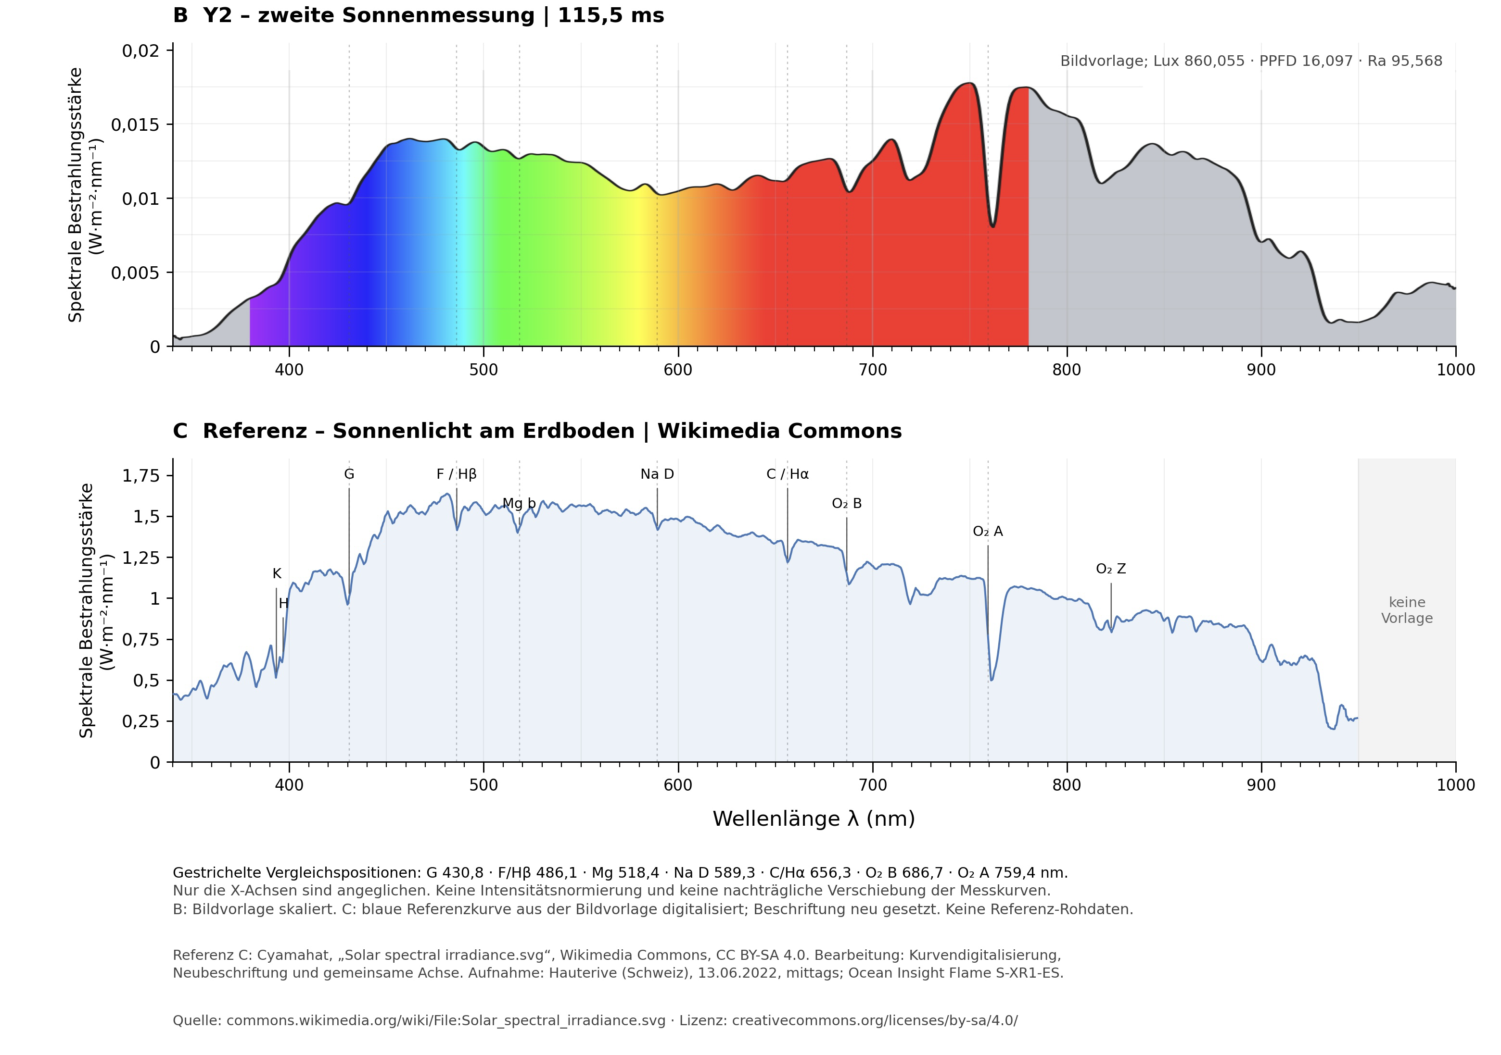
Die gestrichelten Linien im oberen Spektrum vom Y2-Handspektrometer stimmen gut mit dem Referenzspektrum überein. Das Spektrum wurde morgens am 15.10.26 in BHV im Norden mit bedecktem Himmel aufgenommen. Das Referenzspektrum wurde im Juni bei praller Sonne in der Schweiz aufgenommen.

11 Quellen und Reproduzierbarkeit
Primärquellen und offen dokumentierte Verfahren. Für die Kontrollrechnungen: Python 3.13, colour-science 0.4.7; die App verwendet teils andere oder unbekannte Methodenstände. Links zuletzt geprüft am 15.10.2026.
[1] ZoidTechnology: Torch-Bearer-Tools, Projekt und Patchquellen
[2] Python 3.13: Windows-Installation und virtuelle Umgebungen
[3] BIPM: Defining constants of the SI
[4] CIE: Spectral luminous efficiency for photopic vision (Vλ)
[5] CIE: Colorimetry, 4th Edition
[6] McCree, K. J. (1972): The action spectrum, absorptance and quantum yield of photosynthesis in crop plants. Agricultural Meteorology 9, 191–216. DOI: 10.1016/0002-1571(71)90022-7. Ergänzend: Test of current definitions of photosynthetically active radiation against leaf photosynthesis data. DOI: 10.1016/0002-1571(72)90045-3.
[7] Zhen & Bugbee (2021): Far-red photons have equivalent efficiency to traditional photosynthetic photons
[8] photobiologyPlants: photon irradiances, PAR/ePAR/xPAR
[9] photobiologyWavebands: McCree-Rohdaten, festgelegter Quellstand
Quellstand für xPAR: photobiologyPlants, plant-q-irrads.r, Commit b4934aab4517906a832693a0335ed4284735d2f9. Allgemeine PAR-Definitionen: docs.r4photobiology.info/photobiologyWavebands/reference/PAR.html.
[10] CIE 13.3: Method of measuring and specifying colour rendering properties of light sources
Offene Umsetzung und Daten: colour-science 0.4.7, CRI • Robertson 1968
[11] CIE: α-opic action spectra gemäß CIE S 026, DOI 10.25039/CIE.DS.vqqhzp5a
[12] Davis & Ohno (2010), NIST: Color Quality Scale
[13] IES: TM-30, 99 Farbproben und 16 Farbtonsektoren
[14] Columbia University: Solar Spectrum Exercise, Linien und atmosphärische Banden

Für exaktes Nachrechnen der Ergebnisse sollte Folgendes archiviert werden:
- unveränderte Original-CSV,
- Eλ-Einheit,
- Messbereich,
- Versionsstände,
- Wirkfunktionsdateien und ihre Normierung
- Eine Messung mit einer Fluoreszenzlampe ermöglicht die Bestimmung der Wellenlängengenauigkeit, nicht jedoch der Bestrahlungsstärke.

